POKUSI ZA ZIMSKU RAZBIBRIGU I UČENJE

Dragi moji šestaši. Već postaje tradicija da se za vrijeme zimskoga odmora malo zabavite uz jednostavne pokuse u vašem domu, ali i da nešto novo naučite, primjetite da je sve oko nas kemija i ponovite faze izvođenja pokusa ili eksperimenta. Obavezno se pridržavajte svih mjera opreza i pazite posebno na vruće predmete ( obavezno izvodite pokuse u nazočnosti nekog starijeg ukućana), ali i mamin tepih i posuđe .
Kako bih imala uvid u vaše radove i kako bih ih mogla vrednovati postupite na sljedeći način:
- Odaberite 4 pokusa niže navedena ( naravno da bih bila sretna da ih izvedete sve) i fotografirajte ili snimajte izvođenje istih, a možete i oboje!
- U bilježnicu ili na papir napišite: naslov pokusa, što vam je bilo potrebno, opažanje i zaključak.
Ako vam pokus nije uspio napišite s kojim ste se problemom susretali!
- Sav materijal ( zapise, fotke, snimke...) pošaljite mi u Teams .
- Za dobro napravljen uradak ocjena leti
Uživajte u radu,sretno!
Nastavnica Dorić
ČAROBNA PORUKA
„Kriptografija”. ( Riječ kriptografija potječe od grčkog "cryptos" što znači "skriveno" i "grafe" pisanja koje doslovno aludira na "skriveno pisanje" )
1.Što vam je potrebno: limun, cjedilo za limun, kist, papir, glačalo
2. Eksperiment: Od cijelog limuna iscijedite sok, stavite kist u njega i napiši na papiru bilo koje riječi. Neka se tajna poruka isuši. List papira bit će apsolutno čist, ali ako ga prepeglate vrućim glačalom ( uz obveznu nazočnost roditelja) , sve će se riječi odmah pojaviti!
3. Objašnjenje: PRONAĐI OBJAŠNJENJE ZA OVAJ POKUS!
ČAROBNI BALON
- Što vam je potrebno: 2 balona, svijeća, šibice, voda
- Eksperiment: Napušite prvi balon i postavite ga iznad svijeće kako bi pokazali da će balon puknuti pod plamenom. Drugi balon napunite vodom i postavite ga iznad svijeće. Vidjet ćete da ovaj balon neće puknuti pod plamenom.
- Objašnjenje: Voda u balonu upija toplinu svijeće što štiti sam balon od pregrijavanja i pucanja.

ČAROBNA VREĆICA

- Što vam je potrebno: Vrećica sa zatvaračem ( ili obična vrećica za zamrzivač koju ćete zavezati ), nekoliko običnih našiljenih olovaka, voda
- Eksperiment: Napunite otprilike polovicu vrećice vodom. Olovkama probušite vrećicu na mjestu gdje je napunjena vodom.
- Objašnjenje: Ako najprije probušite vrećicu pa ju tek onda napunite vodom ona će iscuriti kroz rupe na vrećici. Ako pak najprije napunite vrećicu vodom, a tek onda probušite rupe olovkama, voda neće iscuriti van. Razlog tome leži u molekulama polietilena od kojeg se sastoji vrećica. Kada probušimo polietilen ( materijal od kojeg su načinjene vrećice) njegove molekule se stišću jedna uz drugu, ovaj puta oko svake olovke.

ČAROBNI LISTOVI KUPUSA

1.Što vam je potrebno: 4 čaše s vodom, jestiva boja (za kolače ili jaja), listovi kupusa( kineski kupus je efektnoiji jer je duguljastijih listova, ali može i obični)
2.Eksperiment: Napunite čaše vodom i dodajte različitu jestivu boju u svaku čašu. U svaku čašu stavite jedan list kupusa. Ostavite da stoji preko noći. Ujutro će listovi kupusa poprimiti boju iz čaše.
3. Objašnjenje: Kako biljke upijaju vodu, događa se da poprimaju boju te vode. Kako voda zahvaća svaki dio biljke tako cijela biljka poprima boju iz vode. To je poznato kao kapilarni efekt. Umjesto kupusa možete koristiti cvijet ili travu, a isto bi se dogodilo i sa stablom.
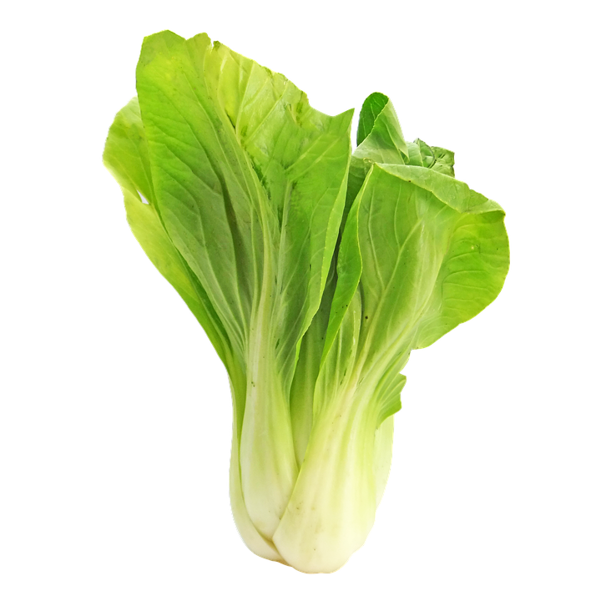

ČAROBNI DOMAĆI SLATKIŠI
1.Što vam je potrebno: 2 čaše vode, 5 čaša šećera, drveni štapići za ražnjiće, tvrdi papir, nekoliko čaša ili staklenih zdjelica, zdjela, jestiva boja za kolače, kvačice za rublje.
2.Eksperiment: Napravite šećerni sirup tako da ćete u četvrtini čaše vode otopiti nekoliko žlica šećera. Papir pospite lagano šećerom. Šećernim sirupom premažite drvene štapiće i ostavite ih da se osuše na papiru preko noći.
Ujutro otopite 5 čaša šećera u dvije čaše vode zagrijavajuči vodu na štednjaku. Ostavite otopinu da se ohladi 10ak minuta (ne predugo jer se kristali neće stvoriti) te ju ulijte u čaše (zdjelice) i dodajte boju za kolače po želji. Osušene štapiće od jučer umočite u svaku zdjelicu i pripazite da ne dodiruju rubove. Za ovo možete upotrijebiti kvačice za rublje. Pričekajte dok se formiraju prekrasni obojani kristali.
3.Objašnjenje: Topljivost šećernog sirupa pada kako se hladi, pa se na taj način formiraju kristali šećera koji se lijepe na štapiće.

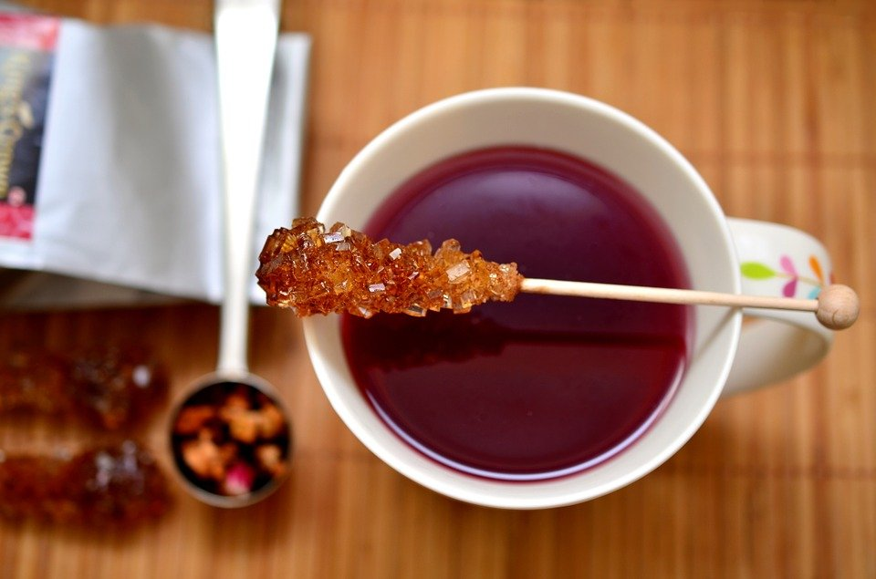
ČAROBNA ŠIBICA

1.Što vam je potrebno: nekoliko šibica, svjetiljka
2.Eksperiment: Zapalite šibicu i držite ju 10-15 cm od zida. Osvjetlite ruku u kojoj držite šibicu svjetiljkom tako da na zidu vidite sjenu. Sjena će prikazati vašu ruku i šibicu, ali ne i plamen.
3.Objašnjenje: Plamen nema sjenu jer ne sprječava prolaz svjetla kao čvrsti objekti poput vaše ruke ili šibice.

